ARCHÉOLOGIE les menhirs de Carnac, les arènes de Nîmes, le pont du Gard, Lascaux, Arlès BÂTIMENTS le viaduct de Millau, Versailles, le centre Pompidou, la Tour Eiffel, Notre Dame ARCHITECTURE le néo-classisme, le baroque, le Romanesque, Régence, Style Empire GASTRONOMIE le steak tartare, croissants, croque monsieur, la bouillabaisse, gratin dauphinois NATURE la Camargue, les Cevennes, les Gorges du Verdon, le Puy de Dôme, les Alpes ICÔNES Astérix, la 2CV, la Tour Eiffel, la baguette, la guillotine, le Moulin Rouge, Marianne LITTÉRATURE Racine, Victor Hugo, Molière, Dumas, Rabelais, Proust, Baudelaire, St Exupéry PEINTRES Renoir, Cézanne, Toulouse-Lautrec, Degas, Monet, Matisse, Gaugin, Manet MODE Chanel, Louis Vuiton, Jean Paul Gaultier, Yves Saint Laurent, Hermès, P Cardin FRANÇAIS CÉLÈBRES Brigitte Bardot, Jeanne d’Arc, de Gaulle, Napoléon, Louis XIV, Mitterand, Pétain MUSIQUE la Marseillaise, Edith Piaf, Debussy, Ravel, Bizet, Berlioz, l’accordéon, can can LES ARTS l’art décoratif, l’art nouveau, le surréalisme, dada, le cubism, l’impressionisme INDUSTRIELLE le TGV, le métro parisien, le viaduct de Garabit, les bassins houillers du Nord
LANGUE la langue française, le vocabulaire français en anglais/allemand, la Francophonie CULTURE la gastronomie, les beaux-arts, le cinéma, l’art de vivre, la musique, la joie de vivre IDÉOLOGIE les valeurs républicaines, la liberté, la fraternité, l’égalité, Dieu et laïcité PHILOSOPHIE Descartes, Sartre, Rousseau, Pascal, Bergson, Camus, Montesquieu, Diderot HISTOIRE la Renaissance, la Révolution française, Napoléon, la guerre d’Algérie TRADITIONS faire la bise, la galette des rois, Mardi gras, le poisson d’avril, le 14 juillet, la Toussaint
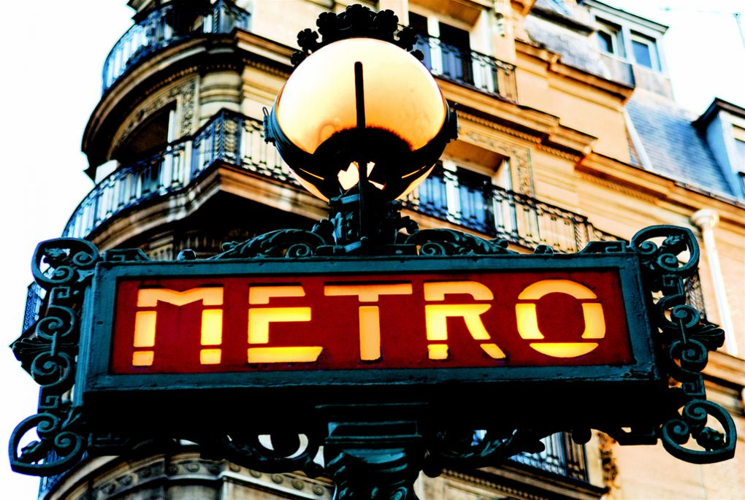

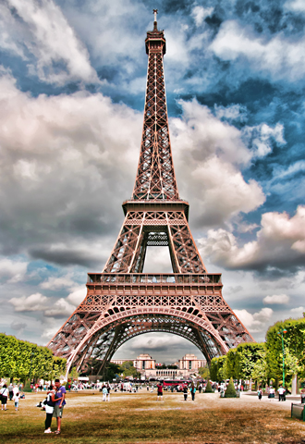
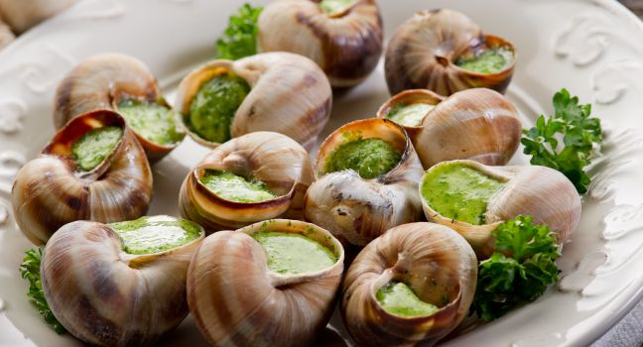
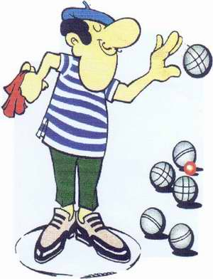
Nous pouvons partager des expressions culturelles qui ont été transmises de génération en génération, ont évolué en réponse a leur environnement et contribuent à nous procurer un sentiment d'identité et de continuité nationale et c’est à nous de préserver ces richesses pour les générations futures.
QU’EST-CE QUE C’EST LE PATRIMOINE? le reflet d’identité
Chaque nation a son patrimoine qui lui a été transmis de génération en génération. Il s’agit là d’un héritage commun qui définit l’identité de toute une communauté qui est transmis aux générations suivantes. Le patrimoine nous définit en tant qu’individu appartenant à un groupe social. Il est le témoin de l’évolution de chaque société. C’est grâce à lui que nous pouvons connaître l’histoire de notre pays et comprendre le fonctionnement actuel de notre société. Ce patrimoine peut être des monuments, des objets et même des savoirs-faire. En définitive, le patrimoine c’est ce qu’ont fait nos ancêtres et qui nous sert à comprendre pourquoi nous vivons ainsi aujourd’hui.
A QUOI SERT-IL LE PATRIMOINE?
- à regarder le passé
- à mieux comprendre le présent
- à admirer de belles choses
- à découvrir l'incroyable dextérité et savoir-faire des gens du passé
- les trésors du passé et du présent sont notre mémoire collective
- pour comprendre notre histoire
- pour comprendre notre façon de vivre
- pour s’inspirer pour l’avenir
- c’est hier et demain
- c’est notre point de repère collectif
- pour consolider notre identité

IMMATÉRIEL
MATÉRIEL
LE PATRIMOINE FRANÇAIS

